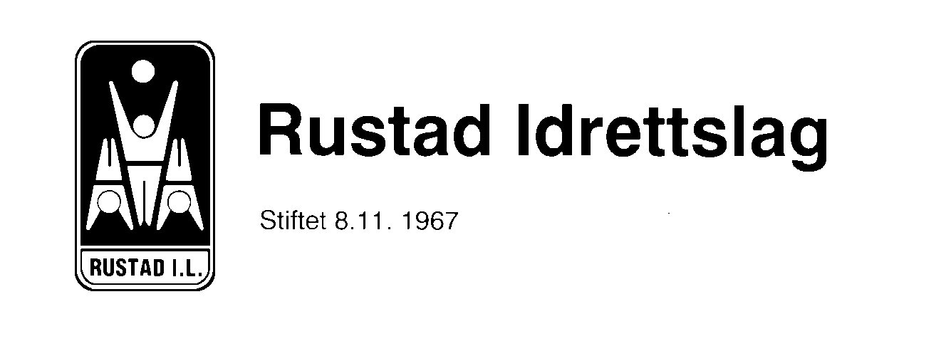

Leieavtale for bruk av tidtakerbua/utstyr på Skullerud Idrettsanlegg til arrangementer

Koordinering av anleggets organiserte bruk gjøres av Rustad IL Langrennsgruppe i henhold til driftsavtale med Oslo kommune, Bymiljøetaten.

Tidtakerbua og arrangementsutstyr eies av Rustad Idrettslag

Tidtakerbua og eventuelt arrangementutstyr leies ut av Rustad Idrettslag Langrennsgruppa.

Tidtakerbua leies ut i forbindelse med organiserte arrangementer i anlegget. Priser for leie av tidtakerbua, i tillegg til leie av eventuelt utstyr i forbindelse med arrangementer, er angitt under. For bruk av anlegget til et arrangement er leie av tidtakerbua en forutsetning og leie av tidtakerbua utgjør derfor en minimumsavtale for bruk av anlegget. Leiebeløpet går til Rustad ILs kostnader for innkjøp av nytt utstyr, vedlikehold og drift av anlegget.

Leietaker leier anlegget i følgende tidsrom:

Dato: …………. Fra kl……. Dato: …………. Til: kl: ……..

Leietaker leier anlegget med følgende leieobjekter:

Leie av tidtakerbua pr. helgedag Kr. 2 500,- Antall dager
Leie av tidtakerbua pr. ukedag Kr. 1 000,- Antall dager
Leie av høyttaleranlegg pr. ukedag /helgedag Kr. 1 500,-
Leie av stål- og nettinggjerder pr. ukedag /helgedag Kr. 1 500,-
Leie av ”mønepanner” pr. ukedag /helgedag Kr. 500,-
Leie av skilt, bukker etc. pr. ukedag /helgedag Kr. 250,-
Leie av bormaskiner pr. ukedag /helgedag Kr. 250,-
Leie av bord pr. ukedag /helgedag Kr. 250,-
Leie av internett pr. ukedag /helgedag Kr. 100,-

Sum leiepris: kr. …………..

Leietaker er ansvarlig for å rydde opp etter seg på arenaen, renhold etter bruk av tidtakerbua dvs. feie gulver, tørke opp vann etc. Alt utstyr som ødelegges skal erstattes av leietaker.

Avtalen er utformet i to originaler, der hver av partene har en original hver.

Oslo, den ………. Oslo, den ………

…………………………………… ………………………………………
For Rustad I.L Langrennsgruppa For leietaker

